1. 摘要

隨著時代進步，周遭的餐廳不知何時已不再是單純的中式食物，走在街上隨處可見各種異國餐廳，不勝枚舉。由於選擇多樣化，因此一般人常常在吃飯時間花了很長的時間來思考要吃什麼。因此，團隊提出聊天機器人@小廚師，除了可以與使用者進行交談，記錄使用者的習慣外，也可以經由偵測使用者的對話，推薦使用者餐點。可以有效的減少選擇餐的時間，並提供使用者更加健康且多元的餐點資訊。

1. 動機

隨著時代進步，社會的互相融合，周遭的餐廳不知何時已不再是單純的中式食物，走在街上隨處可見各種異國餐廳，不勝枚舉。由於選擇多樣化，因此一般人常常在吃飯時間花了很長的時間來思考要吃什麼，透過本次課堂開發的聊天室，結合了機器人及查詢小廚師，希望能解決吃飯時間的選擇困難，不必再因為想不到要吃什麼而感到煩惱，加上聊天機器人的隨機自動回覆，增添聊天的樂趣。

1. 系統目標

讓使用者使用聊天室的同時， 聊天機器人會隨機加入使用者的聊天，讓使用者感覺聊天是有趣的，機器人在聊天的同時，也會不停的成長，和使用者的互動文字也會越來越聰明。聊天系統搭配小廚師的查詢及定時提醒使用者吃飯時間到，該休息了。

1. 實作規劃

4.1程式技術

本作品程式設架構上，主要分成chatterbot聊天機器人以及chat room聊天室兩部分，按圖Ｘ所示，分成兩個程式技術面進行說明，概略說明如下:

在chatterbot聊天機器人中，團隊使用 Python 作為主要基底語言，基於機器學習的聊天機器人引擎，因為 chatterbot是一個尚未訓練過的機器人，因此，團隊透過chatterbot.corpus.chinese(簡體中文的基本語言庫)、chatterbot.corpus.chinese.greetings(問候語言庫)、chatterbot.corpus.chinese.conversations(對話語言庫)等等訓練集，來讓機器人可以與使用者進行基本的對話。

接著，團隊利用get_response(str) function，對chatterbot進行訓練。當聊天室開始交流時，機器人便會存下使用者所說的每一句話及其回覆的句子，隨著機器人接受的輸入增加時，它能夠回答的問題的數量和準確度都會相應提升，最後機器人在對話中，會從已知句子中匹配出與用戶輸入最接近的句子，並依照匹配過的回答頻率決定如何回覆使用者，並且團隊使用hanziconv(簡體中文訓練集)的API將簡體字轉為繁體字，傳回聊天室。

最後，團隊設計出一個小廚師，當使用者標註小廚師時，如:@小廚師，即可以詢問小廚師選餐資訊，並且可以選擇外食或是自己煮，若選擇外食，則會從內建資料庫中，隨機選擇一個作為使用者的外食選項，若選擇自己煮，則會依照使用者所選的菜色，從內建資料庫中，取出相關食材及作法，提供使用者作為參考。

在chat room聊天室中，團隊使用Python 標準函式庫裡面的模組threading，做為撰寫多執行緒(multithreading)時，建立子執行緒的依據，其中，團隊分段建立Server端及Client端，當Client連上Server時，便會產生一個新的Thread，直到Client斷線後才會消失，因此，每個Client都是獨立的使用者;關於介面的部分，我們使用Python 的PyQt5建立聊天室的介面，直覺化的設計，非常適合各年齡層的使用者操作。

4.2介面設計

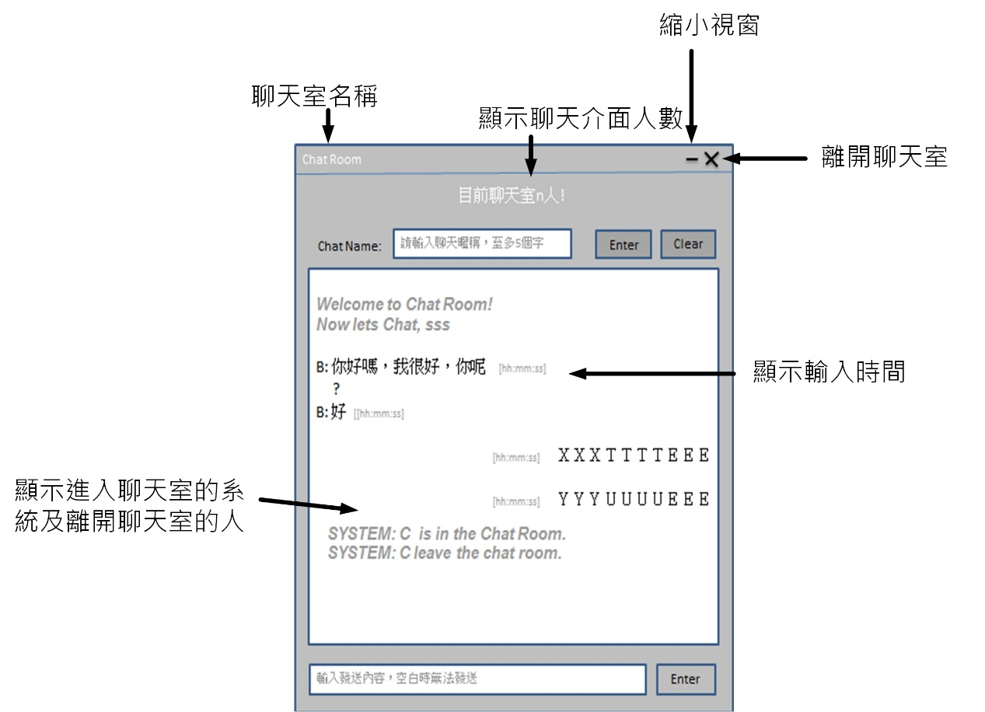本作品介面設計以chat room聊天室為主，團隊使用python中PyQt5作為聊天室的設計工具，其中我們以簡約風格作為聊天室的設計主旨。希望帶給使用者輕鬆愉悅的使用環境，以下為chat room聊天室的設計介面，如圖X所示。

圖X：聊天室初始介面設計。

當使用者輸入Chat Name，按下Enter即可進入聊天室中，與其他使用者及機器人聊天，其中團隊為了使介面簡潔，對話文字中顯示每行最多10個字，超過則立即換行。

其中若遇到Client端無法正常連線上Server端，聊天室將會鎖定介面，並在視窗框中顯示錯誤訊息， Broken line ,You Can't Chat.的字樣，以提醒使用者，如下圖X所示。

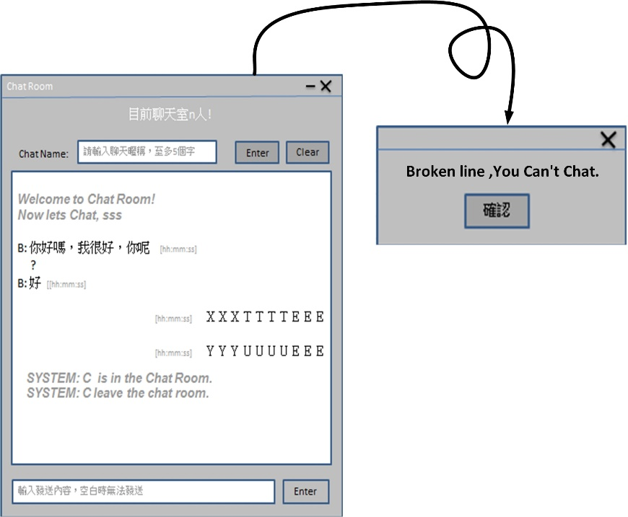

圖X：聊天室連線失敗之介面設計。

當使用者想離開聊天室時，為以防使用者不小心按到，之後須重新登入聊天室之困擾，團隊設定系統在使用者按下離開鍵後，將在視窗框中再次詢問使用者是否離開聊天室，若使用者選擇確定則系統跳出，若使用者選擇取消或是點選視窗右上角的X，則可以再回到聊天室中，如下圖X所示。

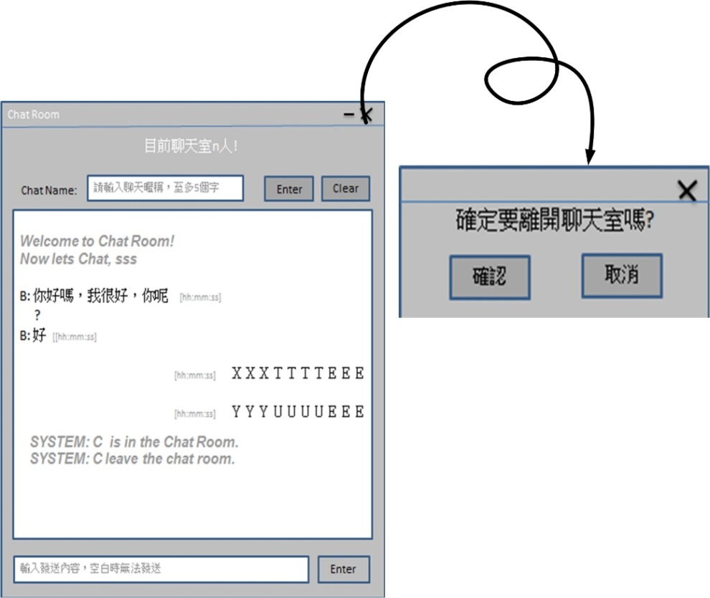

圖X：欲離開聊天室之介面設計。

4.3特色及設計重點

本作品除了可以與使用者進行交談，記錄使用者的習慣外，也可以經由偵測使用者的對話，推薦使用者餐點。透過現有的聊天系統中，可以有效的減少選擇餐的時間，並提供使用者更加健康且多元的餐點資訊。以下為本作品的三大特色：

* 1. 隨機推薦使用者餐點，讓使用者不再為了吃甚麼而煩惱
  2. 擺脫冰冷菜單，與使用者互動性佳
  3. 機器人可以經由機器學習，應答更加口語化

我們將三大特色的設計重點，逐一介紹：

1. **隨機推薦使用者餐點，讓使用者不再為了吃甚麼而煩惱**

團隊所設計的推薦系統，不但可以隨機提供多種選擇給外食族，減少外食族因為選擇障礙而猶豫不決的寶貴時間，也設計了多樣菜色，並提供食材及作法參考給想要自己煮飯的使用者，讓使用本作品的使用者，不再為了吃甚麼而煩惱。

1. **擺脫冰冷菜單，與使用者互動性佳**

大家總是在午餐或晚餐時刻，拿著多家餐廳的菜單，多方比較，卻久久無法選擇出到底該吃甚麼；我們在家中想要煮飯，卻只能看著食譜上冷冰冰的教學。團隊有鑑於此，設計出一套機器人，使用者進入聊天室後，可選擇是否呼叫小廚師查詢菜色，若無呼叫便是使用者對使用者的聊天模式，增添使用者樂趣，讓吃飯也變的非常有趣。

1. **機器人可以經由機器學習，應答更加口語化**

團隊利用chatterbot技術，使用機器學習的方式去建立機器人模型，因此機器人不僅可以和使用者進行基本對話，可以以將使用者之間的對話，回傳至模型中訓練，使之應答更加口語化，有更加貼近使用者。

1. 操作概念(操作手冊)
2. 測試結果/測試效能結果
3. 團隊分工及進度分配表(gitHub表)

7.1組員及個人專長

|  |  |  |
| --- | --- | --- |
| 姓名 | 專長 | 負責項目 |
| 邱佳震 | * 系統演算法開發 * 應用程式介面系統銜接 | * chatterbot聊天機器人建立 * 資料庫建立 * 系統整合 |
| 李亞珍 | * 系統介面設計 * 系統演算法開發 | * chat room聊天室建立 * 資料庫建立 * 系統整合 |
| 管家興 | * 資料庫建立 * 資料庫及系統連結 | * 資料庫及系統連結 * 資料庫建立 |
| 張雅琳 | * 企劃書撰寫 * 簡報製作 | * 企劃書撰寫 * 簡報製作 * 資料庫建立 |
| 溫皓伃 | * 企劃書撰寫 * 簡報製作 | * 企劃書撰寫 * 簡報製作 * Prototype製作 * 資料庫建立 |

7.2組員工作職掌分配說明

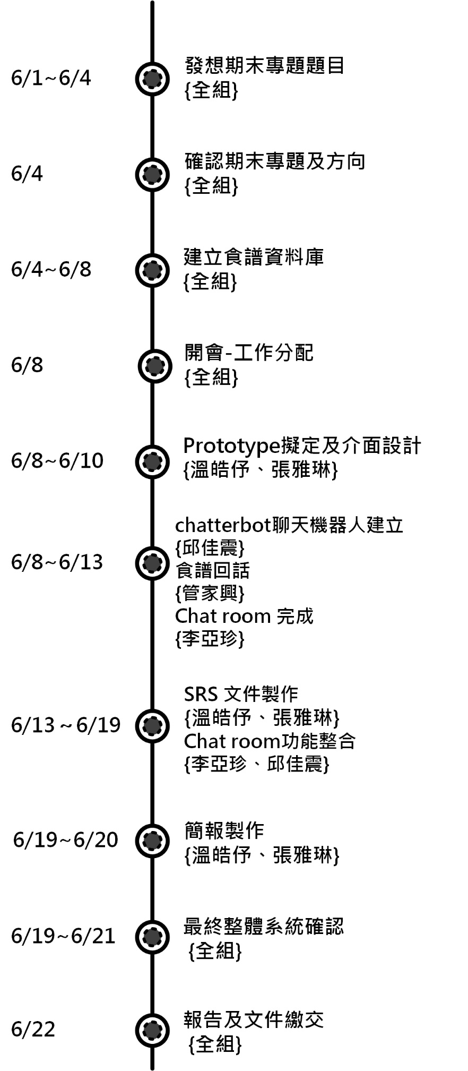

7.3 gitHub表

1. 系統環境需求與限制
   * 1. 作業系統環境：Windows
     2. 作品支援語言：中文
     3. 開發環境：
        + Python 版本3.5以上
        + ChatterBot 版本0.5.4以上
        + chatterbot-corpus 版本1.1.2以上
        + PyQt5版本5.10.1以上
2. 文獻參考
   1. 搜尋excel文件內文字

<https://stackoverflow.com/questions/32090002/searching-the-string-and-getting-the-row-and-column-value>

* 1. 擁有自動學習的Python機器人

<https://kantai235.github.io/2017/03/16/ChatterBotTeaching/>

* 1. ChatterBot Documentation

<http://chatterbot.readthedocs.io/en/stable/>

* 1. hanziconv Documentation

<https://github.com/berniey/hanziconv>

* 1. hanziconv Documentation

<https://github.com/berniey/hanziconv>

* 1. 聊天機器人

<https://github.com/gunthercox/ChatterBot>